Національний Технічний Університет України

«Київський Політехнічний Інститут»

Факультет інформатики та обчислювальної техніки

Кафедра обчислювальної техніки

Лабораторна робота №3

Отримання випадкових величин з заданим законом розподілу

|  |  |
| --- | --- |
| Прийняв  Доц. Марковський О.П.  «__»________ 2014 р. | Виконала Студентка 2-ого курсу ФІОТ  групи ІО-32  Руденко Т.А. |

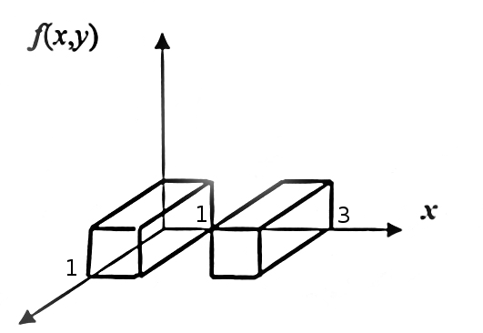

**import** java.util.Random;

**public** **class** Lab3 {

**public** **static** **void** main(String [] args){

**int** length = 1000;

**double** [] x = **new** **double**[length];

**double** [] y = **new** **double**[length];

Random r = **new** Random();

**for**(**int** i = 0; i < length; i++){

**if**(r.nextBoolean())

x[i] = r.nextDouble();

**else**

x[i] = r.nextDouble()+2;

y[i] = r.nextDouble();

}

System.*out*.println("x: ");

**for**(**int** i = 0; i < length; i++)

System.*out*.print(x[i] + " ");

System.*out*.println("");

System.*out*.println("y: ");

**for**(**int** i = 0; i < length; i++)

System.*out*.print(y[i] + " ");

System.*out*.println("");

**double** mX = 0;

**for**(**int** i = 0; i < length; i++)

mX += x[i];

mX /= length;

System.*out*.println("Expected value of x: " + mX);

**double** mY = 0;

**for**(**int** i = 0; i < length; i++)

mY += y[i];

mY /= length;

System.*out*.println("Expected value of y: " + mY);

**double** dispX = 0;

**for**(**int** i = 0; i < length; i++)

dispX += Math.*pow*((x[i]-mX),2);

**double** devX = Math.*sqrt*(dispX/1000);

System.*out*.println("Standard deviation of x: " + devX);

**double** dispY = 0;

**for**(**int** i = 0; i < length; i++)

dispY += Math.*pow*((y[i]-mY),2);

**double** devY = Math.*sqrt*(dispY/1000);

System.*out*.println("Standard deviation of y: " + devY);

**double** cov = 0;

**for**(**int** i = 0; i < length; i++)

cov += (x[i]-mX)*(y[i]-mY);

cov /= length;

**double** correlation = cov/(devX*devY);

System.*out*.println("Correlation: " + correlation);

}

}